|  |  |
| --- | --- |
| **Nastavni predmet:** | **Ugradbeni računalni sustavi** |
| **Vježba br.3:** | Koračni motor |
| **Cilj vježbe**: | Svladati osnove koračnog motora |

Sve postupke, korištene naredbe i dobivene rezultate po točkama zadataka zapisivati u bilježnicu. Odgovoriti u bilježnicu na postavljena pitanja vezana uz ovu vježbu.

**Zadaci:**

**1. Napiši program koji će pokretati i ubrzavati koračni motor.**

**Grafički prikaz:**

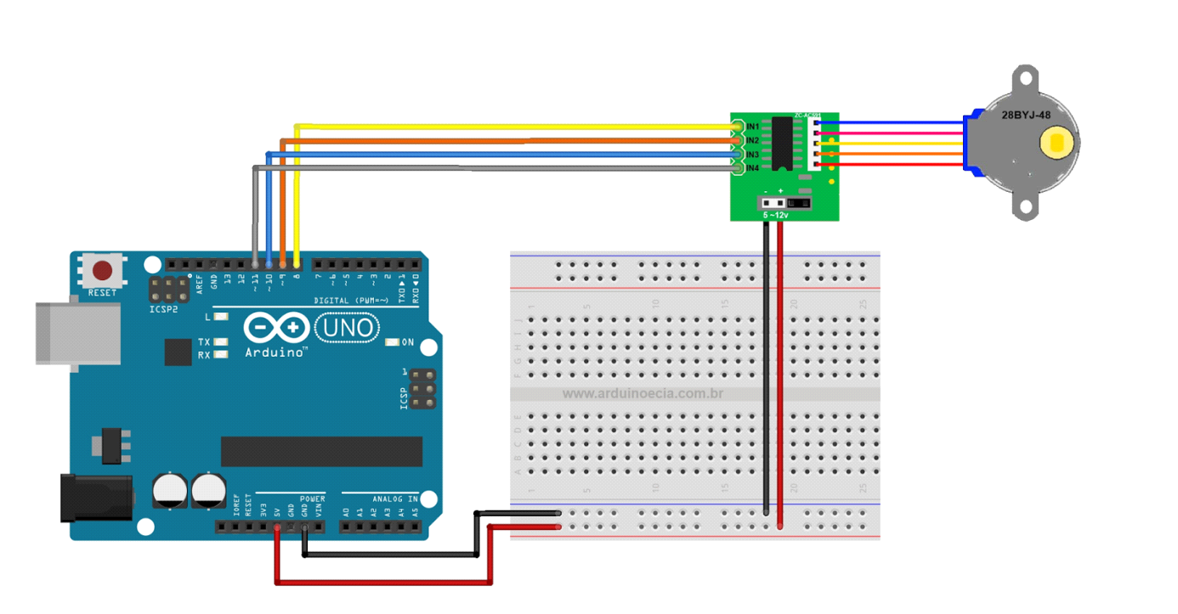

**Kod za zadatak:**

**#include <Stepper.h>**

**Stepper stepper(STEPS, 8, 9, 10, 11);**

**void setup(){};**

**void loop() {**

**for(int i=1;i<200;i++){**

**stepper.setSpeed(i);**

**stepper.step(10+i);**

**}**

**}**

**2.Napiši program koji će pokretati servo motor preko potenciometra**

**(potenciometar nije nacrtan, trebaju ga dodati učenici.....)**

**Grafički prikaz:**



**Kod za zadatak:**

#include <Servo.h>

Servo myservo; // napravi servo objekt za kontroliranje servo motora

int potpin = 0; // analogni pin za potenciometar

int val; // varijabla za spremanje stanja potenciometra

void setup() {

myservo.attach(9); // stavlja servo motor na digitalni pin 9

}

void loop() {

val = analogRead(potpin); // čita stanje potenciometra

val = map(val, 0, 1023, 0, 180); // pretvaranje vrijednosti da se servo moze okretati od 0 do 180

myservo.write(val); // postavlja servo poziciju

delay(15); // cekanje da servo dođe na tu poziciju

}

**3.Pokretanje servo motora sa tipkalom te ispis stanja na LCD ekranu**

**Grafički prikaz:** 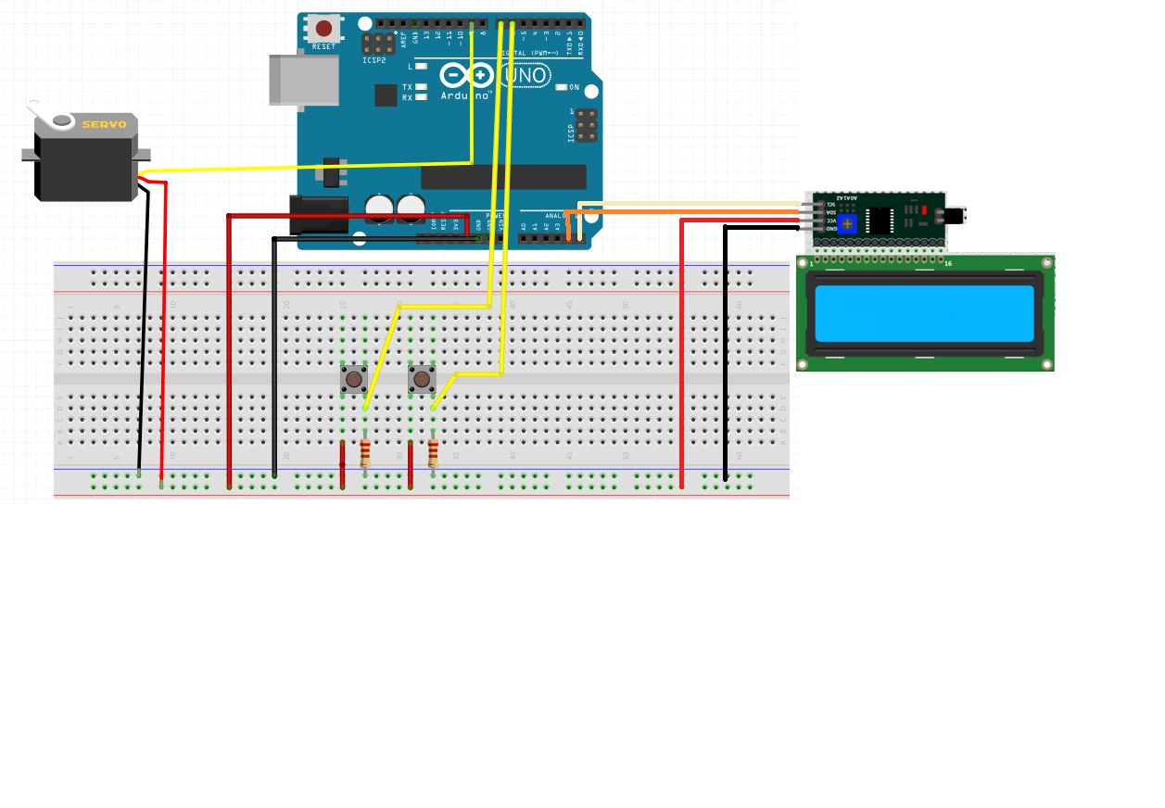

**Kod za zadatak:**

#include <Servo.h>

#include <Wire.h>

#include <LiquidCrystal_I2C.h>

LiquidCrystal_I2C lcd(0x27, 16, 2);

Servo myservo;

int button7=0;

int button6=0;

int pos=90;

void setup()

{

lcd.begin();

lcd.backlight();

lcd.setCursor(0,0);

pinMode(7, INPUT);

pinMode(6, INPUT);

myservo.attach(9);

}

void loop()

{

button7=digitalRead(7);

button6=digitalRead(6);

myservo.write(pos);

delay(5);

pos=constrain(pos,0,180);

if(button7==1 && button6==0)

{

pos++;

lcd.setCursor(0,0);

lcd.print("<--Lijevo");

delay(15);

lcd.clear();

}

if(button7==0 && button6==1)

{

pos--;

lcd.setCursor(0,0);

lcd.print("Desno-->>");

delay(15);

lcd.clear();

}

if(button7==0 && button6==0)

{

lcd.setCursor(0,0);

lcd.print("Mirno stanje");

delay(500);

lcd.clear();

}

}